Courgettenestjes met ei en zuurdesemtoast

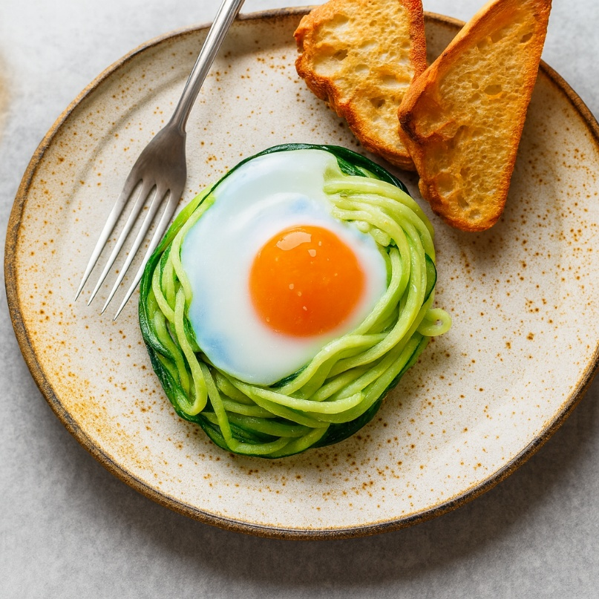

Ingrediënten: 4 personen
- 2 courgettes of courgettespaghetti
- Zout
- Olijfolie
- Peper
- 4 biologische eieren
- 8 sneetjes zuurdesembrood

Bereidingswijze:
- Was de courgettes en snij ze met de spiraalsnijder in slierten. Bestrooi met zout en laat 10 minuten rusten zodat het vocht eruit trekt.
- Verwarm de oven voor op 160 °C en bekleed een bakplaat met bakpapier. Meng de courgettespaghetti met 1 eetlepel olijfolie en vorm er nestjes van op de bakplaat. Bestrooi met peper en breek in de holte van elk nestje een ei. Laat ca. 8 minuten garen in de oven tot het eiwit gestold is, maar de dooier nog vloeibaar.
- Bestrijk de sneetjes zuurdesembrood licht met olie en toast ze in een pan of in de oven. Serveer de nestjes met het brood.

